Elève: Emma DRIEUX
Année universitaire: 2013/2014

PROJET VALEUR D’ACCUEIL ET DE RECONVERTION EN INFORMATIQUE NIVEAU 2
NFP136

Introduction

Pour définir l’état pathologique du corps humain, l’ingénieurie médicale a recours au dosage de différents composés des liquides biologiques (principalement ceux du sang). Ces paramètres , dont les doses physiologiques normales sont connues, varient en fonction des pathologies qui touchent les différents systèmes de l’organisme.

L’objet de ce projet est de développer un prototype d’un logiciel permettant de poser un diagnostic à partir des valeurs des composés dosés dans le sang (éventuellement, proposer des examens complémentaire pour compléter le tableau clinique). Pour cela, on se sert d’arbres décisionnels dont la structure est précisée à la fin de ce fichier (celle-ci n’a pas de valeur médicale puisqu’elle est extrêmement basique).

Schéma des classes
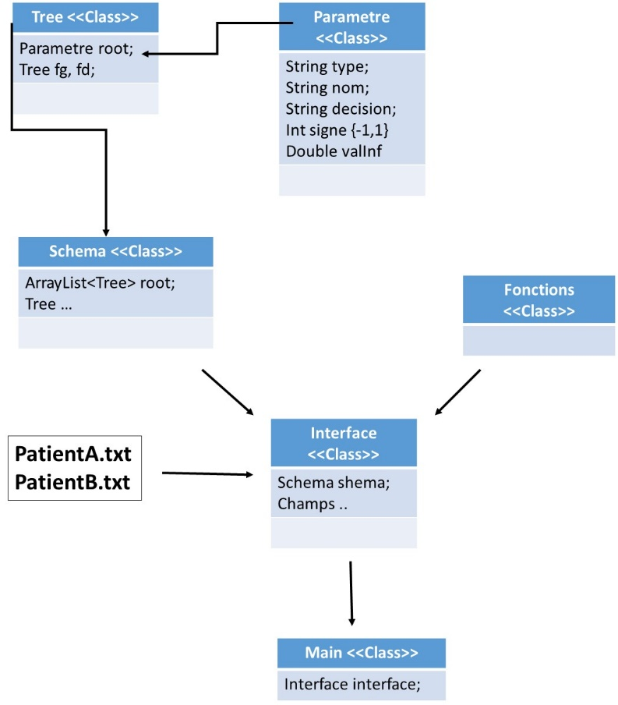

La classe Fonctions définit les fonctions activée par les différents boutons ou sélections de l’interface graphique. La classe Schema permet de construire l’arbre décisionnel qui permettra de poser le diagnostic (l’arbre decisionnel est précisé dans la partie Exemple utilisé).

Interface graphique
L’interface graphique est représentée ci-dessous.
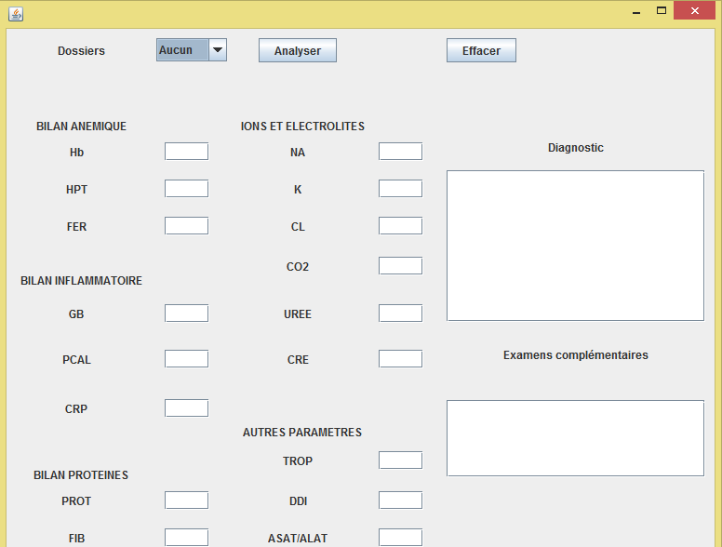
Grâce au menu déroulant, on sélectionne un dossier dont les valeurs des différents paramètres s’afficheront dans les différents champs texte qui leur sont attribués. Le bouton “Analyser“ permet de lancer le processus de parcours de l’arbre décisionnel puis d’afficher le diagnostique et les examens complémentaires.

Le bouton “Effacer“ quant à lui permet d’initialiser les différents champs. Il est à noter qu’on peut passer d’un dossier à un autre sans avoir à cliquer sur le bouton effacer, puisque les champs textes de diagnostic et examens complémentaires sont initialisés à chaque sélection dans le menu déroulant.

Exemple utilisé
La classe Schema permet de créer l’arbre décisionnel dont dépond le diagnostic. Le schéma qu’elle reproduit est précisé ci-dessous:
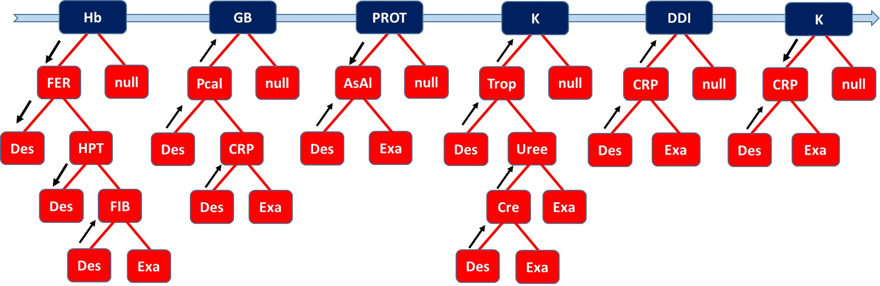

Les parametres {Hb, GB, PROT,K,DDI,K} sont représentés sous forme d’une liste. Ces derniers permettent d’accéder aux différents arbres décisionnels. Les cases DES représentent les décision (donc diagnostic) et EXA les examens complémentaires. Les flèches signifient qu’en fonction de la variation du paramètre, (augmentation ou diminution) on descend sur l’arbre gauche (dans le cas contraire, on descend sur l’arbre droit).

